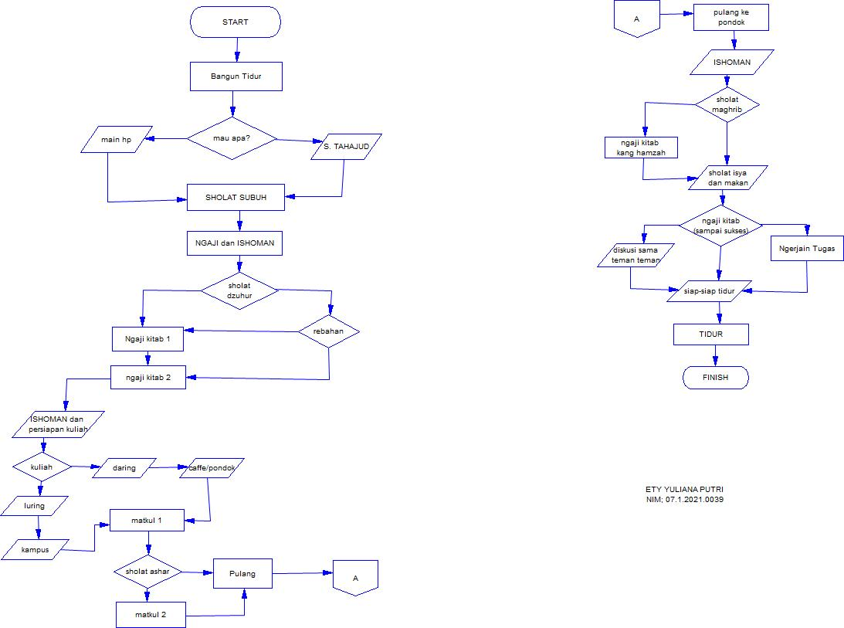**TUGAS ALPRO FLOWCART**